Объединение «Радуга творчества»

Модуль «Бумажная вселенная»

Педагог: Васюк Татьяна Павловна

07.05.2020

Тема 9: «Гирлянда на все случаи жизни».
Тема 10: «Подарок своими руками».

- Дорогие ребята, посмотрите видео «Как сделать гирлянду из бумаги», перейдя по ссылке https://www.youtube.com/watch?v=WWwifWSWNjo
и попробуйте сделать такую же самостоятельно.

- Посмотрите видео «Объёмная открытка на 9 Мая своими руками», перейдя по ссылке https://www.youtube.com/watch?v=bb8I1V1XGtY
и сделайте такую же самостоятельно.

Форма контроля (обратная связь).

Дорогие ребята, сфотографируйте готовые работы и пришлите мне на электронную почту, через Ватсап или ВКонтакте.

Объединение «Радуга творчества»

Модуль «Бумажная вселенная»
Педагог: Васюк Татьяна Павловна

14.05.2020

Тема 11: «Итоговое занятие».

Дорогие ребята!
Я рада приветствовать вас на нашем заключительном занятии. В ходе сегодняшней встречи мы подведём итоги работы объединения по модулю «Бумажная вселенная» в этом учебном году.
Вам необходимо будет ответить на вопросы и самостоятельно сделать поделку из бумаги в технике оригами.

1. «Немного из истории»
Внимательно прочти вопросы и выбери из предложенных вариантов правильный, на твой взгляд, ответ. Отметь его любым знаком или подчеркни.
1. В какой стране изобрели бумагу?
1) Япония
2) Китай
3) Египет
2. Перечисли предшественников бумаги.
1)
2)
3)
4)
5)
6)
3. Какое насекомое помогло в изобретении бумаги?
1) Бабочка
2) Пчела
3) Оса
2. «Знатоки»
Выбери из предложенных вариантов ответов один или несколько, на твой взгляд, верных. Отметь их любым знаком или подчеркни.
1. Что означает в переводе слово «оригами»?
1) Мятая бумага
2) Сложенная бумага
3) Гофрированная бумага
2. Перечисли наиболее известные виды бумаги.
1)
2)
3)
4)
5)
6)
3. Какими из перечисленных способов можно изготовить квадрат?
- Складывание из прямоугольника
- Шаблонная обводка и вырезание ножницами
- Примерно на глаз
- Разметка с помощью линейки и карандаша

3. «Умельцы»
- Прочитай схему и сложи по ней поделку.

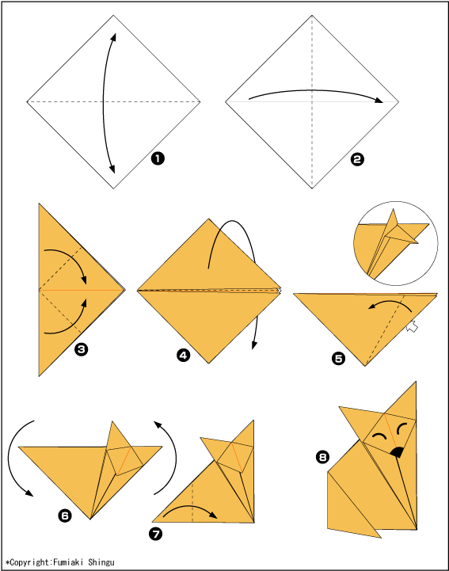

Форма контроля (обратная связь).

Дорогие ребята, сфотографируйте свои ответы и готовые работы и пришлите мне на электронную почту, через Ватсап или ВКонтакте.

